## Instrução de execução do componente-a (FrontEnd) no Docker Desktop

1. Após abrir o Docker Desktop.
2. Clique no item de menu Image , conforme indicado pela seta em vermelho no exemplo abaixo:

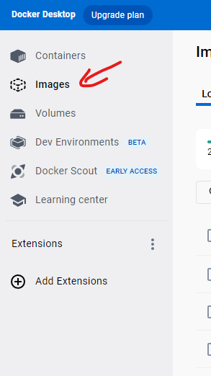

1. Clique no botão play, conforme indicado pela seta em vermelho no exemplo abaixo:

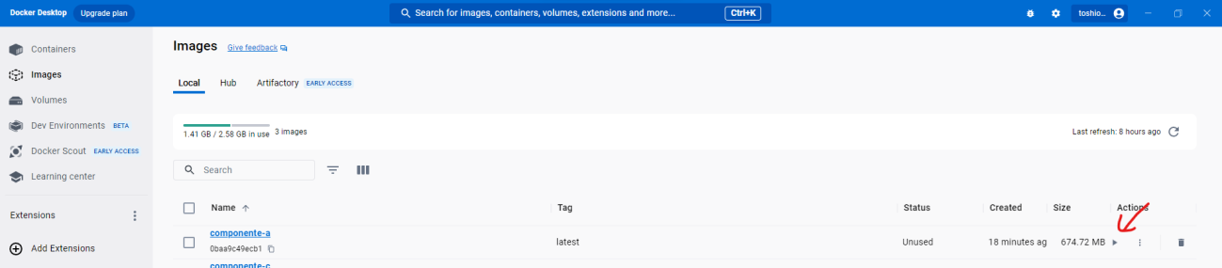

1. Configure a porta e variável de utilização para consumo da API Externa, conforme indicado na seta em vermelho abaixo:

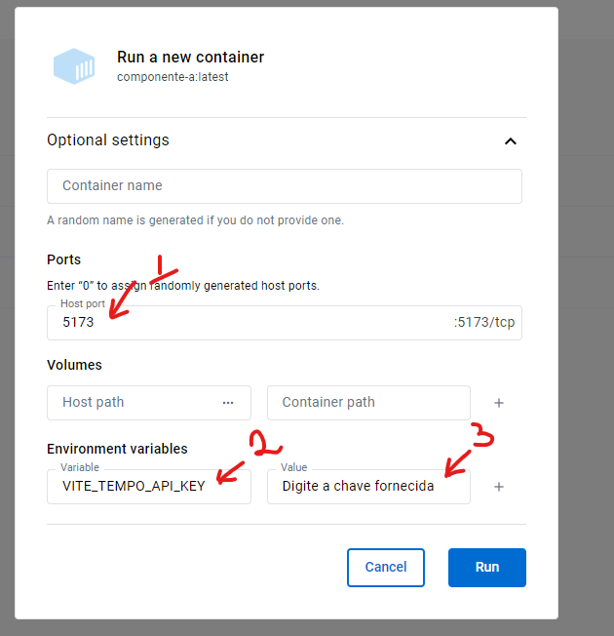

|  |  |
| --- | --- |
| Numero do parâmetro | Valor a inserir |
| 1 | 5173 |
| 2 | VITE_TEMPO_API_KEY |
| 3 | chave informado no arquivo “api_key_tempo.txt“ em anexo anexada na entrega da plataforma |

1. Clique no botão Run e deverá aparecer a tela conforme exemplo abaixo:

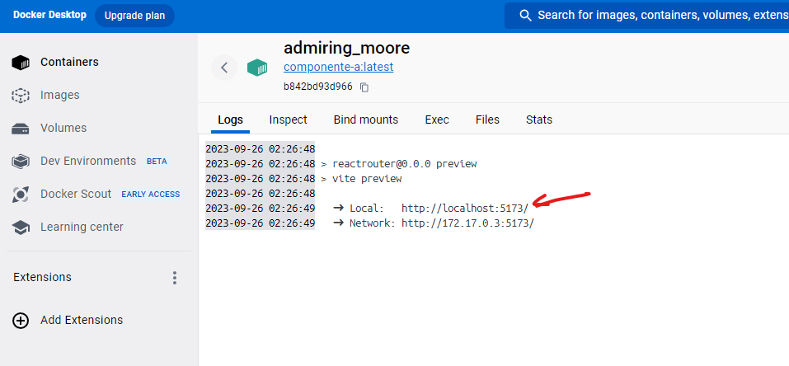

1. Utilize o endereço informado pela seta em vermelho no exemplo no passo 5.

Deverá aparecer à pagina inicial conforme demonstrado abaixo:

